第2课 绘制角色
一、教学目标与要求
1. 知识与技能
（1）能够理解角色的概念。
（2）可以通过四种方式导入新角色，学习两种导入方法。
（3）能够掌握设置背景的方法。
2. 过程与方法
（1）根据实际情况导入一定的角色。
（2）通过角色的运动要求设置相应的背景。
3. 情感态度与价值观
培养学生对脚本编写的学习兴趣，激发求知欲。
4. 行为与创新
利用积木式脚本编写方式，发展学生创新思维。
二、教学重点与难点
1. 重点：导入新角色的方法。
2. 难点：绘图编辑器的使用。
三、教学方法与手段
以学生自主学习为主，教师演示讲解为辅。任务驱动法、示范讲解法。
四、课时安排
安排1课时。
五、教学准备
计算机网络教室、教学广播系统、教学课件、范例。
六、教学过程
（一）复习导入
教师：说一说Scratch主要功能模块的名称以及用途。
学生交流。
出示媒体：“瞧，美丽的蝴蝶在花丛中飞来飞去，真的太美啦！”
教师：蝴蝶在花丛中飞舞，多么美丽的情景呀。今天，我们用Scratch把这场景做成动画记录下来。
出示课题：绘制角色。（板书）
【设计意图】从复习旧知引入本课，可以鼓励学生从兴趣出发，激发求知欲。
（二）传授新知
任务1：认识“角色”
教师：在Scratch中，“角色”就是舞台中执行命令的主角，它将按照编写的脚本进行运动。当我们打开软件，可爱的小猫就引入眼帘，在Scratch中默认的角色就是小猫。同学们能让小猫试着动一动吗？
学生：（练习）打开软件，认识小猫角色，并尝试移动它的位置。
【设计意图】从学生已有的经验入手，帮助学生消除陌生感。配合一定的注解和图片，让学生有感性的认识。
任务2：新增“角色”
教师：在舞台上，我们今天要把主角小猫换成蝴蝶。让我们一起发出邀请，请小蝴蝶来当我们的主角吧！
教师示范演示——从文件夹中选择新的角色。
教师：在Scratch中，可以增加多个角色，通常是通过“从角色库中选取角色”来添加。如，添加角色“蝴蝶”其方法如下：
单击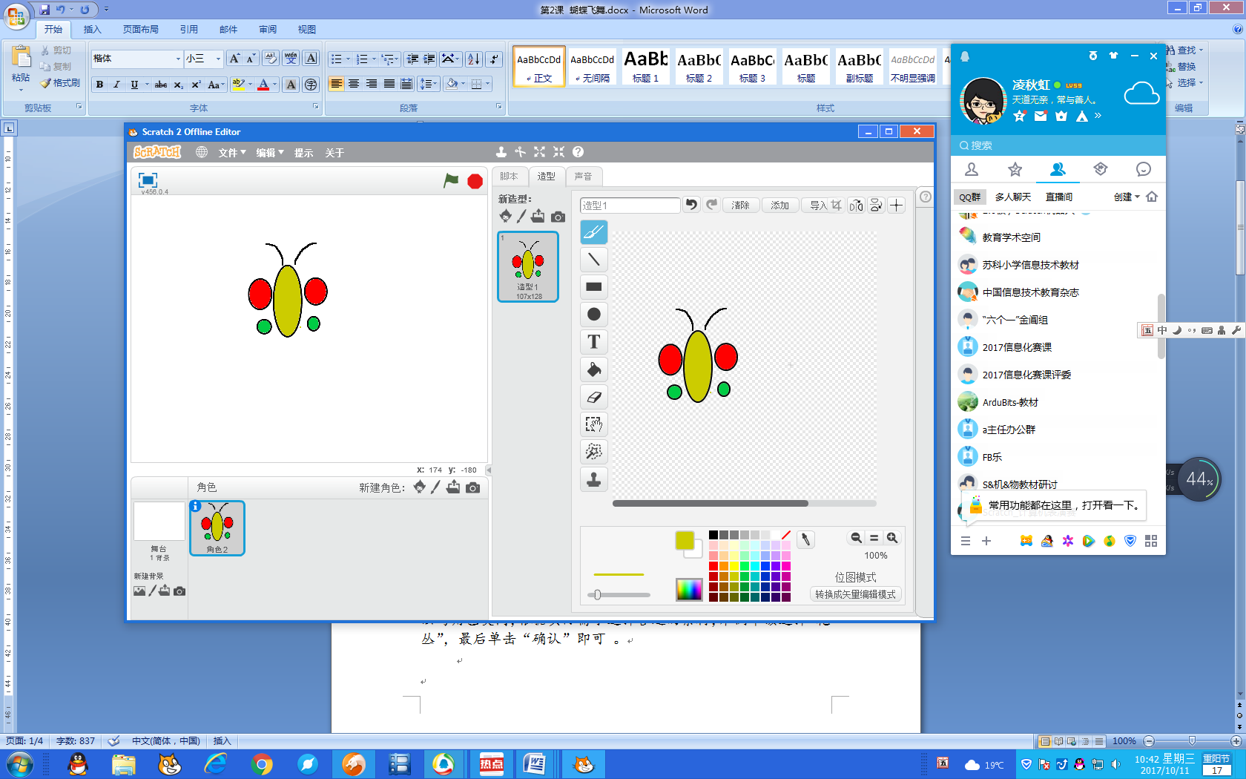中的第1个图标，出现对话框，可以根据不同的类别选择角色图像，默认类别为全部，找到“Butterfly3”并选中，单击“确认”按钮，此时“蝴蝶”就添加到舞台中。（如图1所示）
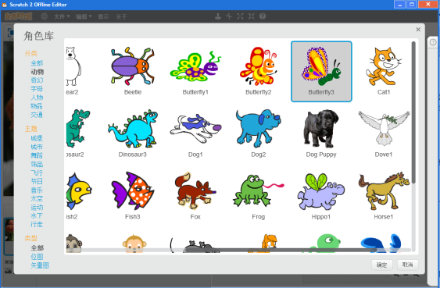
图1
学生尝试添加角色蝴蝶。
教师：如何改变蝴蝶的大小与位置呢？
学生利用课本自主尝试与操作。
学生交流方法。
教师：打开Scratch软件默认的角色就是小猫，你能将其删除吗？
【设计意图】深入理解Scratch中导入角色的方法，让学习者在复习已有知识的基础上，指导学生进行知识迁移，直到领会本课的难点内容。添加好角色后，让学生尝试调整大小和位置，是对旧知的复习巩固，让学生更加熟练地进行操作。
任务3：设置背景
教师：蝴蝶飞舞在花丛中，我们现在的舞台背景还是白白的一片，不好看。如果我们有适合的背景，这样动画会更美丽，让人赏心悦目。在Scratch中，舞台是角色活动的场景，舞台的背景为角色的活动提供适合的环境。
教师：请同学们根据生活经验，判断蝴蝶经常活动的场所，来选择一个适合的舞台背景吧，不会的同学可以参考教材。
学生通过知识迁移，自我尝试设置背景。
教师：蝴蝶呆呆地在花丛中，这样一点也不好玩。我们马上来让蝴蝶飞起来，让我们的作品变得生动形象起来。
【设计意图】该任务的编写，是学生首次接触舞台背景，给予充分的概念供给，帮助学生记忆。
任务4：让蝴蝶飞起来
（1）教师演示指导。
教师：首先我们要选择“事件”模块——“当绿旗被点击”控件，要让蝴蝶动起来，我们要使用哪个模块的控件呢？（联系第1课的内容）“动作”模块中的“移动（10）步”控件来完成。请同学们试试让蝴蝶动起来。
单击角色“蝴蝶”，将“事件”模块中的控件和“运动”模块中的控件拖动到脚本区，并且连接起来。（如图2所示）
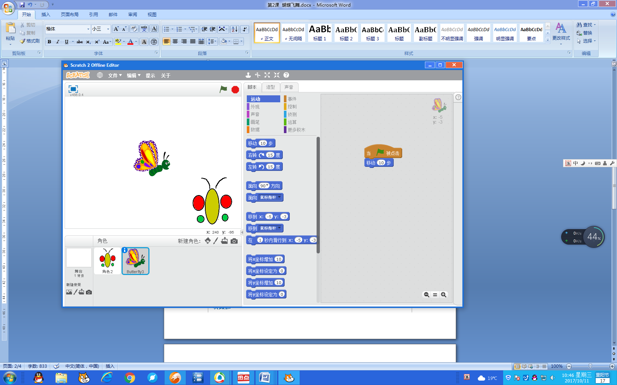
图2
（2）教师：但是这样很麻烦，我们每按一次绿旗，蝴蝶才移动10步，怎么样才能让蝴蝶连续移动呢？（“控制”模块：重复执行）
在“控制”模块中，将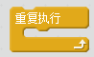控件拖动到脚本区，再将控件拖动到控件的中间。（如图3所示）
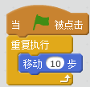
图3
（3）学生在演示时肯定会碰到无法转弯的问题，我们如何来解决呢？（出示：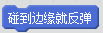控件，让学生尝试解决问题）
教师演示操作：在“运动”模块中，将控件拖动到控件的后面。（如图4所示）
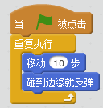
图4
教材上有具体的操作步骤，请有困难的同学参考教材编写脚本，让蝴蝶飞起来。
（4）教师：同学们尝试添加其他控件，如旋转，让蝴蝶飞得更自由。
【设计意图】这里特别指出“碰到边缘就反弹”控件，学生应该能自己找到。如果找不到老师就出示，让学生自己尝试使用，这样印象会更深刻。这里的安排让学生尝试使用其他控件，发挥学生主观能动性。
任务5：绘制新角色
过渡：除了在“从角色库中选取角色”添加外，还可以用“绘图编辑器”绘制所需的角色。
当你需要的角色在角色库中找不到时，可以自己绘制角色，其方法：单击中的第2个图标可以打开“绘图编辑器”。
出示任务5：绘制自己喜欢的角色
绘制的方法与学过的“画图”软件很相似，但它可以绘制矢量图，对它编辑后图像的质量不会降低。
（学生可以参考教材进行，也可以自主创作。）
让学生给角色设计动作。（编个童话小故事，简短一点的）
【设计意图】让学生利用以前的学过的知识进行知识迁移，自主创设绘制角色。让学生创编故事，有目的性地创设角色、使用角色，起到温故而知新的作用，又培养了学生的想象力和创造力。
（三）巩固与思考
小组交流学习心得。
全班展示自己的舞台设置和角色安排，并汇报自己的故事思路。
教师点评，并提出改进意见。
教师：其实，我们新建角色还有两种方法，一种是本地图片上传，还有一种是直接拍照获取。在今后的学习中，我们还要继续学习Scratch中的技巧和方法。小猫有更多的功能等待我们学习，让我们一起期待吧！
【设计意图】再次归纳角色和舞台的概念，适应学生的学习。

【教案设计：龚洁莹（苏州市沧浪新城第二实验小学）】

